МОУ Никольская СОШ
Отчет о праздновании Дня России в летнем лагере с дневным пребыванием детей.

Воспитателями Якимовой И.С., Веревкиной В.А., Горбовских Л.А. были организованы ряд мероприятий:
- Конкурс рисунков «Россия – это мы!» был проведен 11 июня. Участвовавшие ребята из лагеря были награждены сладкими призами.
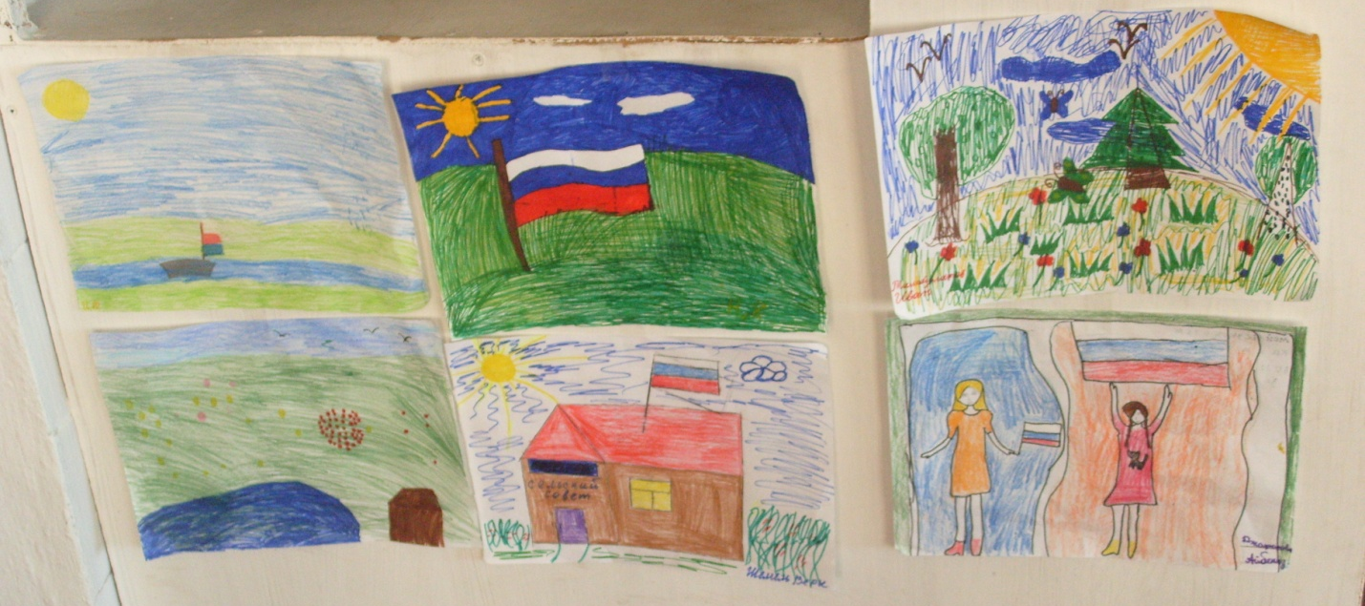
- Конкурс рисунков на асфальте «Мы и Россия» был проведен 13 июня, все участвовавшие ребята также были награждены сладкими призами.

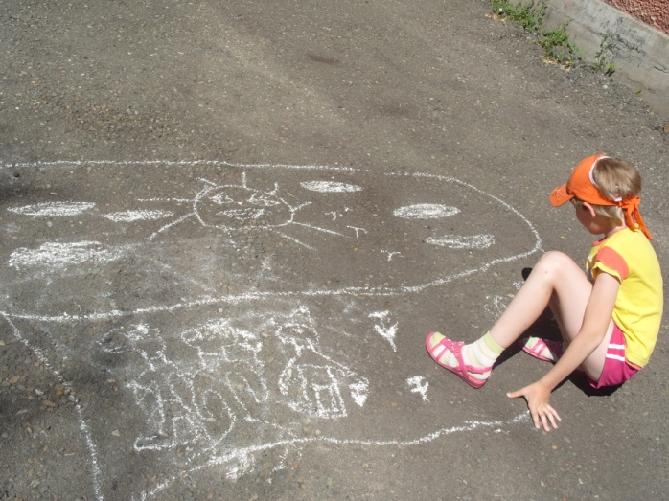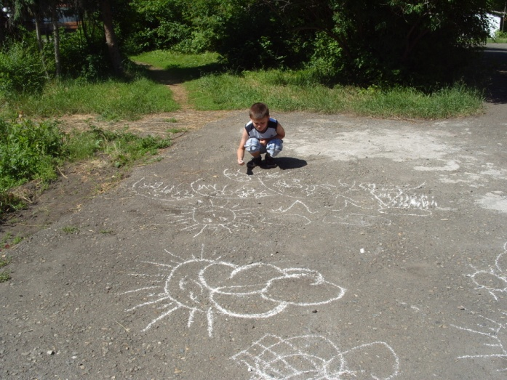

- Беседа «Государственные символы России», целями которого были:
- расширение знаний и представлений о государственной символике и преемственности в ней;
- популяризация государственных символов РФ;
- осознание роли и значения государственных символов РФ;
- развитие познавательных способностей;
- формирование гражданской позиции, национально-нравственных устоев учащихся;
- воспитание уважения к символам государства;
- создание условий для осознания учащимися значимости государственной символики как воплощения социокультурного контекста России .

